ALIMENTATION DES PREMATURES
Neoreviews 2006; 7; e602
Neoreviews 2006;7;e608
Advances in Neonatal Care, 2014, Vol. 14, No. 4 • pp. 281-289
Neonatology, Université de Prétoria

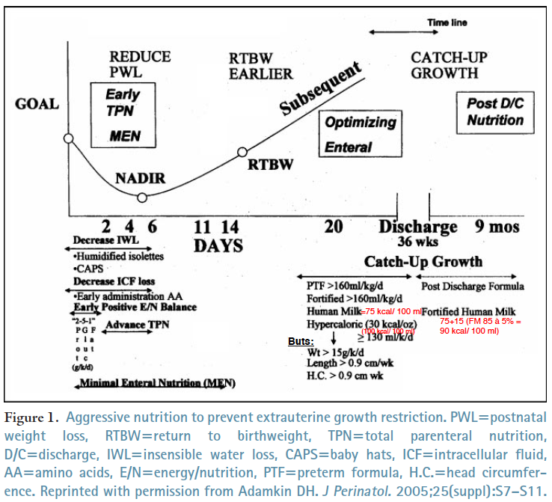

Quelques notions pour l’alimentation du prématuré:
- Une alimentation « idéale » permettrait de conserver les courbes de croissance intra utérines
- Plus le délai est court avant la mise en place de la NTP mieux c’est !
- Il n’y a pas lieu de différer l’introduction des protéines dans l’alimentation puisque 50% des protéines sont utilisées in utéro pour la production d’énergie.
- Une malnutrition dans la période néonatale précoce avec mauvaise prise de poids à la naissance risque de se traduire par un retard de croissance et une diminution des performances intellectuelles (perte de cellules cérébrales).
- Viser, chez les grands prématurés (< 1500 g), une prise de poids de 15 g/kg/j
- Dès 24 SA, le système digestif est développé avec la plupart des enzymes digestives présentes. Il faut se rappeler que le fœtus ingurgite le liquide amniotique qui lui fournit 10-15% de son apport en énergie et protéines
- La mise en place d’une alimentation entérale précoce (nutrition entérique minimale) permet :
  - Le développement et maintient de l’intégrité entérique => le colostrum entraîne chez le prématuré une augmentation de 50 à 80% de la masse des villosités intestinales en seulement 24-48h et stimule la lactase.
NB : Le lait de formule et la NTP par contre entrainent une atrophie intestinale (avec perte d’enzymes), une augmentation de la perméabilité intestinale (2° à la diminution de la perfusion GI) après seulement 3 jours.
  - Le Développement du système immunitaire intestinal qui est seulement 1-4% de celui d’un NNT.
  - Le développement de la fonction hormonale intestinale dès 12 cc/kg de lait per os avec sécrétion d’entéro glucagon, gastrine, Gastric Inhibiting Peptide du prématuré et prévient les sepsis tardifs.
- Le lait maternel seul ne suffit pas à répondre aux besoins en protéine, en calcium et en électrolytes pour des prématurésIl est nécessaire de compléter le LM en particulier avec des protéines.
- Dans la mesure du possible il est préférable d’utiliser le LM enrichi plutôt qu’un lait de formule car le lait maternel diminue le risque de NEC (surtout si introduit tôt et effet dose dépendant), la durée aux soins intensifs, la rétinopathie du prématuré, le syndrome métabolique à terme.

Besoins hydriques au le 1er jour de vie:
  - < 27 SA et 1000 g : 60-80 cc/kg/j
  - < 30 SA et <1500 g : 60 cc/kg/j
  - < 37 SA et <2000 g : 40-60 cc/kg/j
  - > 37 SA et >2000 g : à la demande

- Augmenter progressivement ad 150-180 cc/kg/jour
- Si SDR, diminuer de 10% les apports en liquides.
- Si Photothérapie hors couveuse => augmenter de 10% les apports liquidiens

Besoins caloriques
  - NNT : 100-120 kcal/kg/j
  - Prématurés :
    - En alimentation entérale (per os vs SNG): 120-140 kcal/kg/j
    - En alimentation parentérale (NTP): 70-80 kcal/kg/j => besoins plus faibles que per os car:
      - L'absence de pertes fécales en cas de nutrition parentérale qui économise 18 cal/kg/j
      - Profite de la neutralité thermique (isolette chauffante et humidité qui limite l’évaporation cutanée) économie de
10 kcal/kg/j
      - La diminution du métabolisme basal économie de
7 kcal/kg/j
      - Diminution de l'activité musculaire économie de
5 kcal/kg/j
  - Augmenter les apports calorique de 10-20% si:
    - L’enfant ne prend pas du poids
    - Photothérapie
    - Etat fébrile
    - SDR
  - Diminuer les apports de 10-20% si
    - Intubation et ventilation avec air humide
    - Insuffisance Rénale
    - Insuffisance Cardique
    - BDP
    - CA persistant

Croissance attendue:
Poids :
- Très grands prématurés = ELBW (<1000g) :
  - Perte de poids ad 20% du PN
  - Reprise du PN vers 3-4 semaines

- Grands prématurés = VLBW (<1500g) :
  - Perte de poids ad 15% du PN
  - Reprise du PN vers 2-3 semaines

- NNT
  - Perte de poids ad 5-10% du PN
  - Reprise du PN vers J10

Grossièrement c’est la même perte de poids (environ 100 g) proportionellement est plus grande chez le préma.

Taille et PC :
- Environ 1 cm / semaine
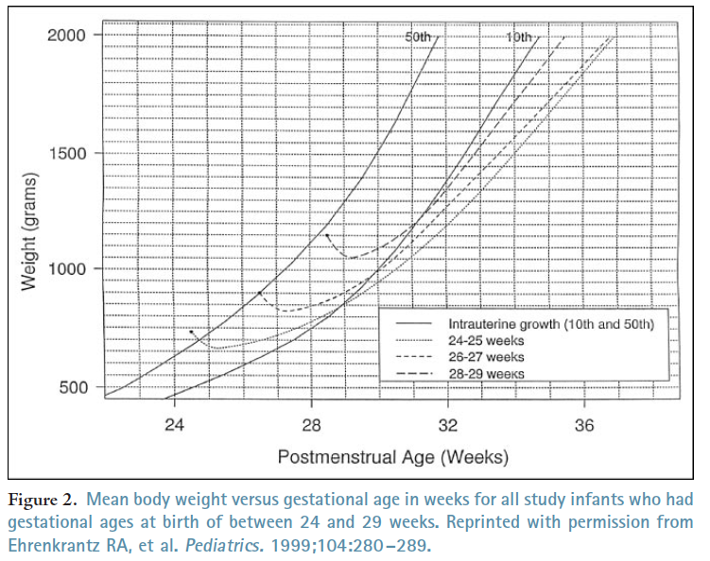

NUTRITION PARENTERALE
- Débuter chez tous les prématurés de < 33 SA par une perfusion de G10% dès la naissance puis par NTP dès 24-48h de vie si < 1500g ou < 33 SA et Silastic® (cathéter long) ou COV en place car ont une :
  - Grosse demande métabolique (ex : BDP augmente de 25% les besoins en énergie)
  - Une faible capacité d’assimilation gastro-intestinale au début
  - Des apports en volume de liquides limité (p.ex. CA, BDP)
  - Des périodes sans lipides en cas de sepsis, hyper bilirubinémie
- Ne pas oublier d’ajouter les électrolytes dès le 3ème jour de vie.

GLUCOSE:
- 4 kcal/g = 4000 kcal/kg
- Les réserves en glycogène chez le grand prématuré sont de 0,5% du poids contre 1,2 % chez le NNT => risque important d’hypoglycémie à la naissance
- Apports nécessaires en glucose à la naissance :
  - NNT : viser 4-6 mg/kg/min
  - Grands préma : Viser à la naissance 6 mg/kg/min puis augmenter ad 10 mg/kg/min (voir même 14 mg/kg/min) à J7 .
  - En pratique cela donne :
    - NNT : G10% 60 cc/kg/j = 6 g/kg/j= 4,2 mg/kg/min
    - Préma : J1 G10% 80 cc/kg/j= 8 g/kg/j= 5,6 mg/kg/min puis augmenter la concentration du glucose de 2 g//kg/j tous jours jusqu'à max G12.5 % pour une vx veineuse périphérique et max G15 % pour une vx centrale (COV, Silastic®)
- But : maintenir une glycémie entre 2,8 et 6,7 mmo/l
- Surveiller lors d’apports en sucres :
  - La glycémie et la glycosurie. A noter que la tolérance au glucose augmente en présence d’apports en acides aminés (surtout arginine et leucine) car stimulent la sécrétion d’insuline.
  - Le risque de déshydratation sur diurèse osmotique => Surveiller la glycémie capillaire et la glycosurie.
  - Hypercapnie (augmentation de la production de CO2 sur poumons immatures).

PROTEINES:
- Energie : 4 kcal/g
- L’utilisation précoce (< 24h de vie) des acides aminés permets d’améliorer la prise de poids et le périmètre crânien et de limiter le:
  - Le catabolisme protéique qui est 2x plus important chez le grand prématuré que chez le NNT
  - La perte protéique dans les urines, par la peau (desquamation)
  - En cas de déficit en acides aminés Baisse secondaire de l’insuline et de la production endogène de glucose.
  - L’hyperglycémie car il y a une stimulation de production de l’insuline par les aa (Leucine, Arginine).
  - L’hyperglycémie (baisse de l’insuline) en l’absence d’aa
  - L’hyperkaliémie secondaire à l’acidose métabolique qui est 2° à l’hyperglycémie (saturation du cycle de Krebs)
  - Les œdèmes => en cas d’oedème, il faut penser à un manque protéines et donner de l'albumine 20% iv !
- Besoins du prématuré en protéine entre 3-4 g/kg => En cas d’alimentation entérale, il faut utiliser un lait fortifié avec plus de protéines (3,1-3,25 g/100ml) contre seulement 1,5 g/100 ml pour le LM non enrichi !
- Comment débuter les apports en protéines ?
  - NNT : débuter à 0,5 g/kg/j à J1 puis augmenter de 0,5-1 g/kg/j tous les jours ad 2,5-3 g/kg/j
  - Prématuré: débuter à 3 g/kg/j puis augmenter de 0,5-1.0 g/kg/j tous les jours ad 3,5 g/kg/j pour les prématurés et 4 g/kg/j pour les grands prématurés. NB : Solution ad max 3,5% d’aa sur une voie veineuse périphérique.
  - En pratique ce la donne : Pour un prématuré : 80 cc/kg/j de G10% avec 4% d’acides aminés => 8 g/kg de glucose (5,6 mg/kg/min) et 3,2 g/kg/j d’aa.
  - Le type de protéines (bovines/humaines), le fait qu’elles soient hydrolysées ou pas et le rapport lactosérum/caséine n’ont pas de rôles démontrés à ce jour.
  - Les seuls avantages des hydrolysats sont un transit GI plus rapide avec moins de RGO et moins d’atopie et les désavantages sont une moins bonne absorption de l’azote et du phosphate et donc un risque de croissance moins bonne…
  - Il n’y a pas d’évidence qu’augmenter progressivement l’enrichissement soit nécessaire ou même utile.

- Surveiller lors d’apports en protéines :
  - L’acidose métabolique
  - L’hyper amoniémie (pb hépatique)
  - L’azotémie
    - Si azotémie < 40 mg/l => suspecter un manque d’appoort en aa
    - Si hyperazotémie, vérifier que les apports sont adéquats ET se rappeler que cela reflète surtout l’utilisation importante des acides aminés pour la production d’’énergie par oxydation chez le prématuré (comparé au NNT) plutôt qu’un effet 2° ou une toxicité…En gros dans le doute c’est mieux d’en avoir trop…
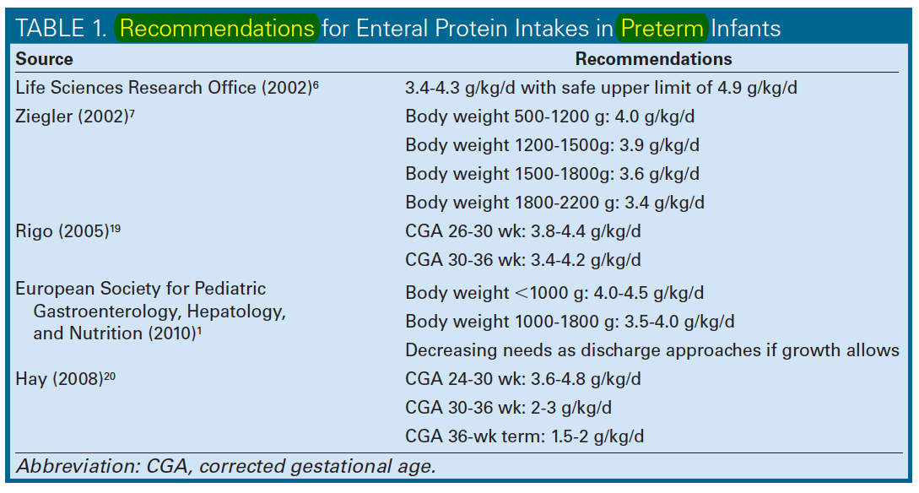

LIPIDES:
- Energie: 9 kcal/g
- Les réserves en lipides du grand prématuré en lipide sont uniquement de 2% du poids contre 15% chez le NNT
- Comment débuter les apports en lipides ?
  - Débuter entre les lipides entre J2 et J4
  - 0,5-1 g/kg/j puis augmenter de :
    - Pour prématurés : 0,25 g/kg/j ad 3-3,5 g/kg/j car métabolisent moins bien les lipides !
    - Pour NNT : 0,5-1.0 g/kg/j ad 4 g/kg/j.
- Utilisation d'IL 20% (20g/100cc) à une vitesse max. de perf. 0,12-0,15 g/kg/h
- Surveiller le taux de TG plasmatiques
- Contre indication si :
  - Inflammatio/infection car apportent du substat à la voie des ac. arachidonique et augmente le risque d’infections à Staph Aureus, Stepto viridans, E.Coli, Pseudomonas, Klebsiella, Candida => STOPPER les intralipides si CRP >30 mg/l ou infections
  - Ictère car compétition avec la biliubine non conjuguée pour la liaison à l'albumine => diminuer les apports en lipide si ictère
  - Maladie ou atteinte hépatique sévère
  - Favorise la cholestase (absence de vidange de la vésicule biliaire en l’absence d'alimentation po)
  - Risque de dysfonction plaquettaire sur IL20% si > 0,12 g/kg/h => CI si troubles de la crase
  - CI si hypertension pulmonaire ?

Electrolytes et autres:
- Na : Besoins : 2-4 mmole/kg/j
- Cl : Besoins : 2-4 mmole/kg/j
- K : Besoins : 2-4 mmole/kg/j
- Ca: Besoins : 160-200 mg/kg/j = 4-5 mmole/kg/j (préma max.10 mmole/j).
- Ph : Besoins : 80-100 mg/kg/j = 2,5-3.2 mmole/kg/j (max.20 mmole/j).
- Mg : Besoins : 6-8 mg/kg/j = 0.25-0.33 mmol/kg/j
- Rapport optimum Ca/Ph: 1 puis 1,5
- Héparine: 0,5-1 U/ml de parentérale
- Oligoéléments: Zn, Cu, Mn, Fer, Iode, Fluor (1ml/kg/j)
- Vitamines: multi-Vit. (MVI) iv dont 80 U/ml de Vit. D =>
  - Besoins du préma en Vit. D:
    - 120 U/kg/j si < 1 kg => 120 U
    - 200 U/kg/j si 1-1,5 kg => 300U
    - si > 3 kg => 400U
- Introduire les vitamines dès alimentation complète per os:
  - Oranol® dès J10
    - 4x2 gttes/j si <1500g
    - 2x4 gttes/j si>1500g
    - STOP au moment du retour à domicile ou 3 kg
  - Vidé-3® dès J10 ad 3 ans et dès alimentation complète
    - 2x2 gttes/j si<1500g
    - 1x4 gttes/j si >1500g
  - Phosphate de calcium dès J21
    - <1500g, < 34SA, RCIU : 200 mg 2x/j jusqu’à la sortie

Calcul de l’osmolarité de la NTP :
Ex : J1 pour un prématuré < 1000 g
- But :
  - 80 cc/kg de liquide à J1 puis augmenter de 10-20 cc/kg/j
  - Démarrer avec min 7-8 mg/kg/min de glucose (= 10-12 g/kg/jour) puis augmenter progressivement ad 10-12 mg/kg/min (= 14-17 g/kg/jour) en alimentation totale.
- Si on voulais démarrer avec directement 3 g/kg d’aa en utilisant l’Aminovac® à 10% (10g/100 ml) => 3g =30ml => Il resterait 50ml sur les 80 pour mettre 10 g de glucose => il faut du G20% et on aura une osmolarité de : 30 x885 + 50x 1110= 1019 mosm/L=> Nécessite une voie centrale (max 800-900 mosm/L sur une VVP)
- Si on ne met à J1 que 1g/kg d’aa = 10 ml d’Aminovac® => Il reste 70 ml pour le glucose et si on met du G12,5 % (= 8.75 g/kg/jour= 6 mg/kg/min de glucose), on aura une osmolarité de : 10 x 885 + 70 x 693,7 = 717 mosm/l=> ça joue !
- Ensuite, avec l’augmentation progressive des volumes de 10 cc/kg/j, on arrive à augmenter la quantité de protéines (de 5 ml cc d’Aminovac 10% = 0,5 g/kg/j) et de 15 cc/kg de G12,5% (= 1,9g/kg/j = 1,3mg/kg/min).

Calculs :
Osmolarité
- G10% = 555 mosm/l
- Lipovenös 20% = 330 mosm/l
- Aminovac10% = 885 mosm/l
- NaCL10% = 3420 mosm/l
- NaBic 8,4% = 2000mosm/l

Pour chaque 1000 cc cela se réparti comme suit
885 mosm/l * X + 694 mosm/l * (1-X)= 800 mosm/l
X=106/191=0,555

Ex : pour un volume de 10 cc
8,85 *0,555 (= 4,91 cc d’Aminovac) + 6,94 *0,445 (3,09 cc de G12,5*%) = 800 mosm/l

Surveillance dans une NTP
- Examen clinique (lymphangite ? pansement de KT ? oedèmes ? )
- Poids 1x/j => Si stagnation pondérale, adapter les apports en azote et énergie en fonction de l’urée plasmatique:
  - Urée pl normale : augmenter l’apport d’énergie
  - Urée pl basse (< 2 mmol/L) : augmenter l’apport de protéines
- Glycémie et glucosurie :
- Chaque jour, 2-3 h après le changement de poche nutritionnelle ± glucosurie si glycémie élevée
- Lors de l’arrêt de la poche nutritionnelle : 2-3 h après l’arrêt de la poche nutritionnelle et après 6-8 h
- Ionogramme sanguin: 2 x par semaine, puis 1 x tous les 7 à 10 x quand apports stables. Si NTP > 10 jours : bilan hépatique : transaminases, bilirubine
- En cas de tableau septique : réduire apports en lipides si CRP > 30 mg/L => maintenir triglycérides plasmatiques < 150 mg/dL (mmol/L x 0,875 = g/L)
- Faire le dosage 1 (à 2) fois / semaine dès que :
- Apports lipidiques élevés (> 1g / kg / j) ou augmentés rapidement
- Grande immaturité (AG < 28 SA) ou très faible poids à la naissance (PN < 1000 g)
- Situations de stress, CRP
- Mauvaise tolérance métabolique (hyperglycémie, élévation des TG)
- Hémoculture : pas systématiquement
- Hémoculture devant le moindre signes clinique ou biologique d'infection.

ALIMENTATION MINIMALE ENTERALE (PAR SNG)
- Avantages :
  - Stimule la maturation et trophicité du système GI du prématuré => prépare le prématuré pour une alimentation entérique complète ultérieure => favorise un sevrage plus rapide de la NTP et un retour à domicile plus précoce
  - Stimule la maturation du système hormonal et immunitaire GI
  - Diminue la sévérité des ictères et le besoin de photothérapie
  - Favorise une reprise plus rapide du poids de naissance

- Débuter PRIMING PAR SNG DES LA NAISSANCE POUR TOUS LES ENFANTS STABLES par SNG :
  - Favoriser le LM comme 1er lait (se garde 5 jours au frigo ou 6 mois au congélateur) car bien meilleur sur la trophicité intestinale du prématuré
  - Le LM ne content PAS ASSEZ de:
    - CALCIUM,
    - PHOSPHATES
    - VITAMINE D
il faut supplémenter le LM pour les prématurés !
  - Débuter à 10 cc/kg/j (si possible de LM) en 8-10 repas dès que l’on pense que cela sera supporté.
  - Augmenter les apports de 10-20 cc/kg/j :
    - En l’absence de contre indications : 150-180 cc/kg/j selon tolérance jusqu’à avoir assez de calories (120 kcal/kg/j) et protéines (3-4 g/kg/j).
    - Limiter les liquides à 100-130 cc/kg/j si BDP, CA symptomatique ou autre contre indication à augmenter le volume => dans ces cas il faudra soit enrichir le lait soit poursuivre un apport IV pour pourvoir aux besoins en calorie et protéines du prématuré.
  - Priming per os à différer si :
    - Asphyxie néonatale chez le NNT=> différer alimentation per os de 2-3 jours pour éviter risque de NEC.
    - CA persistant symptomatique pour éviter risque de NEC
    - NEC
      - Suspicion de NEC => débuter AB prophylactique + attendre 3-7 jours avant de commencer l’alimentation per os
      - NEC avéré => traitement AB + attendre 2-3 semaines avant de commencer l’alimentation per os.
  - Le Priming N’A PAS BESOIN d’être différé si :
    - AINS
    - Cathéter artériel ombilical

ALIMENTATION ENTERALE ACTIVE (SEIN-BIBERON)
- Débuter ALIMENTATION ACTIVE per os dès 33-34 semaines.

- Plan d'introduction de l'alimentation ACTIVE AU BIBERON
- BB boit 1/4 du 1/₈ biberon => passage à 2/₈ biberons
- BB boit 1/2 de 2/₈ biberons => passage à 4/₈ biberons
- BB boit 1/2 de 4/₈ biberons => passage à 6/₈ ou 4/₆ biberons
- BB boit 1/2 de 6/₈ biberons => passage à 8/₈ ou 6/₆ biberons

- La durée d’allaitement est à priori de 4-20 min/sein (ensuite biberon)
- Le biberon doit être bu en 10 minutes (reste par SNG).
- Stop SNG quand prend 100 cc/kg/j per os en actif ou > 36 SA et remettre la SNG si pas de prise de poids après 3 jours.

- Si l’enfant naît APRES 33-34 SA => Débuter avec un plan d’alimentation « Classique » :
  - Progression de 20 cc/kg/j chaque jours (répartis en 6-8 repas) ad 140-160 cc/kg/j
  - Si pas de LM => Choisir Alprem® ou Prematil® car contiennent:
    - 2 x plus de protéines que le LM
    - 10 kcal/100 ml de plus que le LM (80 kcal/100ml)
    - 3x plus de phosphates (favorise la croissance osseuse)
    - Ce lait est conservé jusqu’à stabilisation de la prise pondérale dans un couloir de croissance (pas en fonction de l’âge gestationnel ou du seul poids de naissance).
    - Si RàD => changer pour lait « Start » qui est moins cher.
  - Si mauvaise prise pondérale => chir le lait maternel avec du FM 85 à 3-5% ou épaissir le lait de formule à 17%. On peut aussi augmenter les apports en volume ad 180-200 cc/kg/j mais cela risque de générer une surcharge au niveau cardiaque et pulmonaire et gastrique (RGO)…
  - Si présence d'œdèmes => il faut penser à un manque en protéines ! => enrichir le lait maternel avec du FM5% ou donner de l'Albumine 20% iv.

Exemples :
    - LM : 70 kcal/100 ml => 160 cc/kg/j x 0,7 = 112 kcal/kg/j et 1,07 g/100ml => c’est limite pour les calories et trop peu pour les protéines !
    - Le FM 85 (Nestlé®) à 5% : ajoute
      - Energie : 18 kcal/100 ml
      - Sucres : 3,3 g/100 ml
      - Protéines non hydrolysées: + 0.9 g/100ml (CAVE si APLV!);
      - Lipides : 0,2 g/100 ml
      - Calcium : 75 mg/100 ml
      - Phosphate : 45 mg/100 ml
      - Fer : 1,3 mg/100 ml
      - Zinc : 0,8 mg/100 ml
      - Vitamine D : 100UI/100 ml

=> LM+FM5% = 85 kcal/100ml => 160 cc/kg/j x 0,85 = 136 kcal/kg/j => c’est mieux !

=> Enrichir systématiquement le lait des prématurés avec un PN <1500g dès 80-100 cc/kg l’alimentation complète ad 2 kg (Neoreviews 2006;7;e608 ) => Schéma d’introduction (HUG) mais pas d’évidences que l’introduction progressive soit nécessaire…:
      - J10 : FM 3%,
      - J11 : FM4%
      - J12 et suivant : FM5%

Résidus gastriques:
- Max. 4 cc/kg/j (Suspecter occlusion si résidus gastriques >20 cc)
- Surveiller couleur des résidus (prédigéré (blanc), sang= brun, occlusion=vert fluo)
- Redonner les résidus propres prédigérés et les déduire du repas suivant.
- Surveiller la prise de poids, le transit, la tension abdominale, les bruits intestinaux, les apnées, la perfusion périphérique, la réactivité et le tonus.

